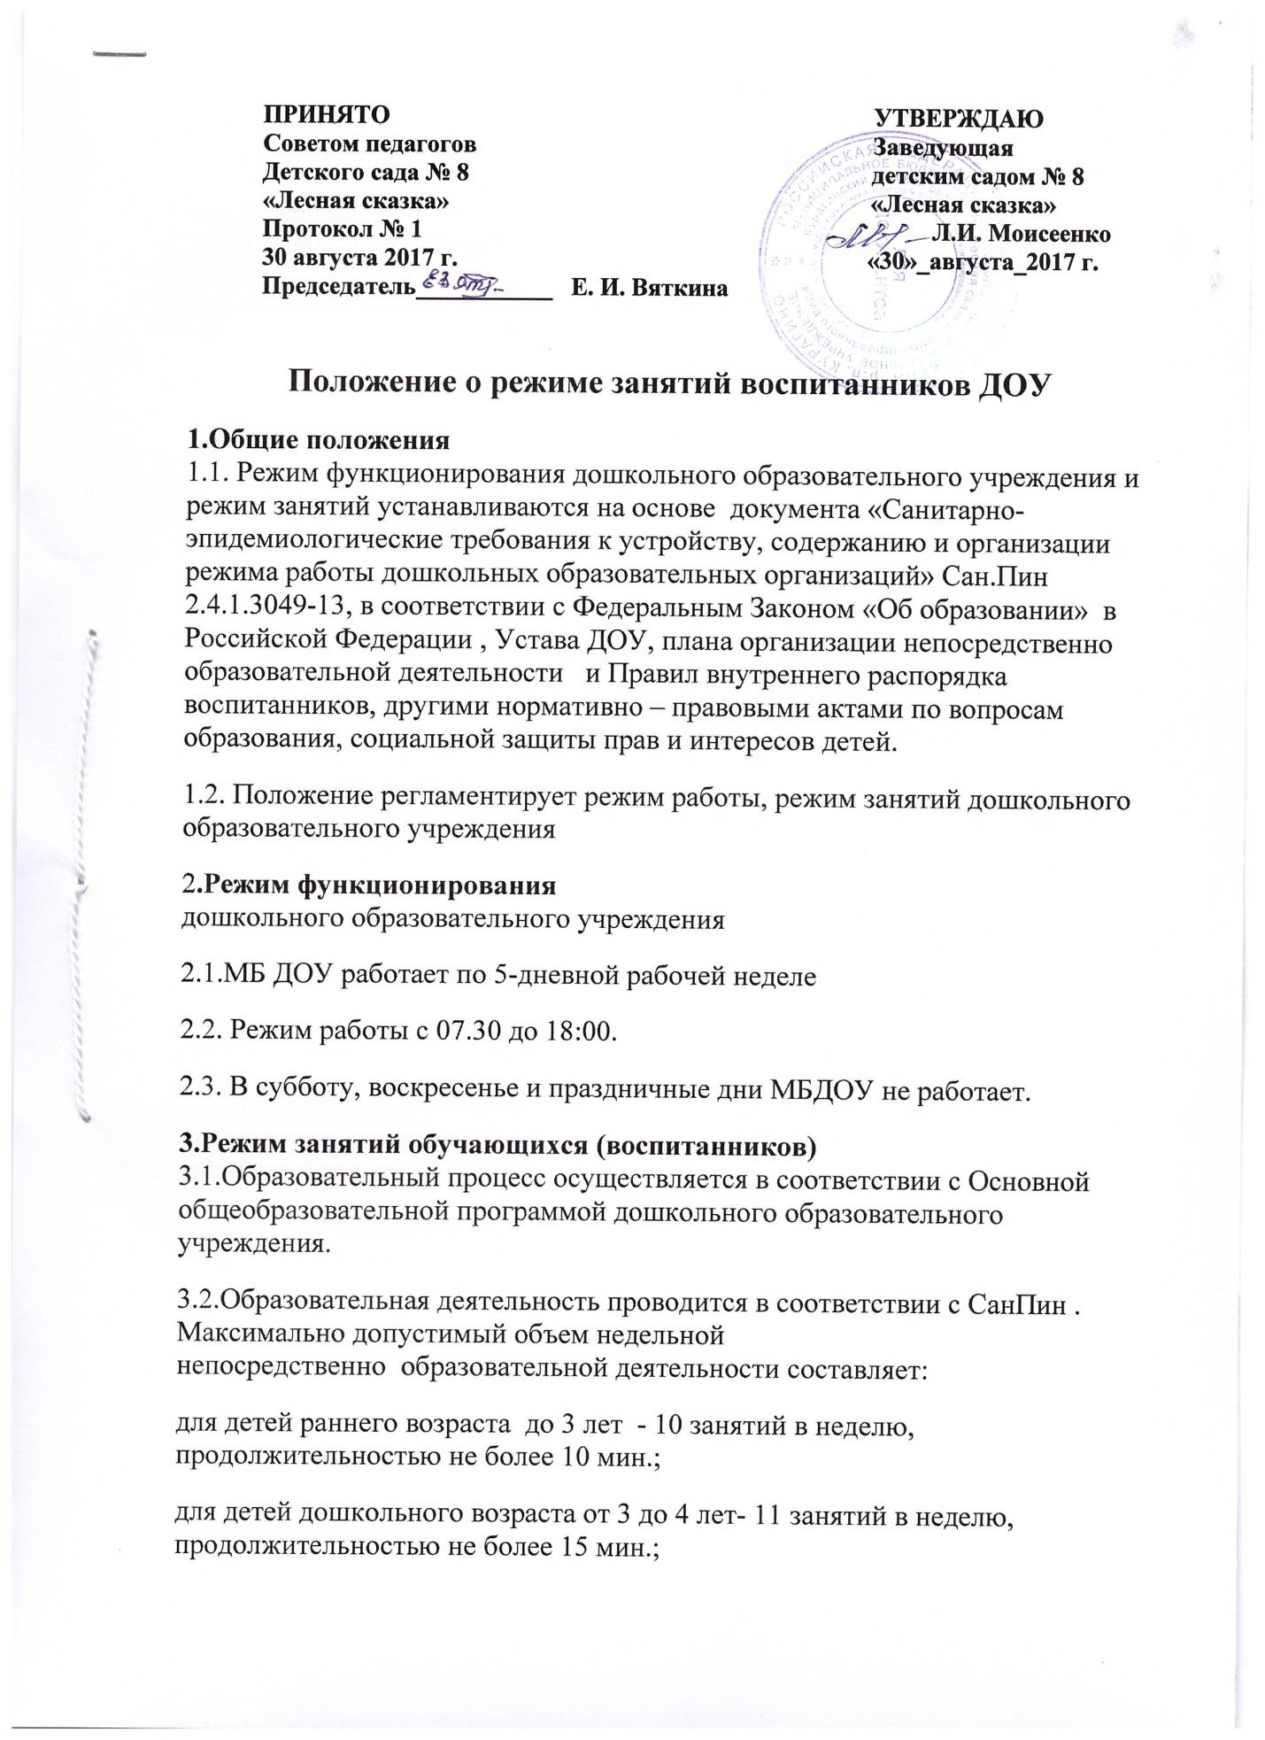
ПРИНЯТО УТВЕРЖДАЮ
Советом педагогов Заведующая
Детского сада № 8 детским садом № 8
«Лесная сказка» «Лесная сказка»
Протокол № 1 Л.И. Моисеенко
26 августа 2016 г. «26»_августа_2016 г.
Председатель___________ В. Н. Ахметова

Положение о режиме занятий воспитанников ДОУ
1.Общие положения
1.1. Режим функционирования дошкольного образовательного учреждения и режим занятий устанавливаются на основе документа «Санитарно- эпидемиологические требования к устройству, содержанию и организации режима работы дошкольных образовательных организаций» Сан.Пин 2.4.1.3049-13, в соответствии с Федеральным Законом «Об образовании» в Российской Федерации , Устава ДОУ, плана организации непосредственно образовательной деятельности и Правил внутреннего распорядка воспитанников, другими нормативно – правовыми актами по вопросам образования, социальной защиты прав и интересов детей.
1.2. Положение регламентирует режим работы, режим занятий дошкольного образовательного учреждения
2.Режим функционирования
дошкольного образовательного учреждения
2.1.МБ ДОУ работает по 5-дневной рабочей неделе
2.2. Режим работы с 07.30 до 18:00.
2.3. В субботу, воскресенье и праздничные дни МБДОУ не работает.
3.Режим занятий обучающихся (воспитанников)
3.1.Образовательный процесс осуществляется в соответствии с Основной общеобразовательной программой дошкольного образовательного учреждения.
3.2.Образовательная деятельность проводится в соответствии с СанПин . Максимально допустимый объем недельной непосредственно образовательной деятельности составляет:
для детей раннего возраста до 3 лет - 10 занятий в неделю, продолжительностью не более 10 мин.;
для детей дошкольного возраста от 3 до 4 лет- 11 занятий в неделю, продолжительностью не более 15 мин.;
для детей дошкольного возраста от 4 до 5 лет – 11 занятий в неделю продолжительностью не более 20 мин.
для детей дошкольного возраста от 5 до 6 лет -13 занятий в неделю продолжительностью не более 25 мин.
для детей дошкольного возраста от 6 до 7 лет – 14 занятий в неделю продолжительностью не более 30 мин.
3.3. В группах раннего возраста допускается проводить одно занятие в первую и одно занятие во вторую половину дня. В теплое время года максимальное число занятий проводиться на участке во время прогулки.
3.4.Максимально допустимое количество занятий в первой половине дня в младших и средних группах не превышает 2-х (30 и 40 мин. соответственно), а в старшей и подготовительной 3-х занятий (45 мин. и 1,5 часа соответственно).
3.5.Образовательная деятельность с детьми старшего дошкольного возраста может осуществляться во второй половине дня после дневного сна. Ее продолжительность должна составлять не более 25 – 30 минут в день.
3.6. Перерыв между занятиями составляет не менее 10 мин. В середине занятия проводятся физкультурные минутки. В середине непосредственно образовательной деятельности статического характера проводятся физкультурные минутки
3.7. Занятия, требующие повышенную познавательную активность умственного напряжения детей, следует организовывать в первую половину дня. Для профилактики утомления детей рекомендуется проводить физкультурные, музыкальные занятия, ритмику и т.д.
3.8.Непосредственно образовательная деятельность по физическому развитию осуществляется во всех возрастных группах 3 раза в неделю из них один раз в неделю на улице.
3.9. В середине учебного года (январь месяц) организуются недельные каникулы, во время которых непосредственно образовательная деятельность не проводится. Занятия проводятся в игровой форме (в виде дидактических игр, праздников, развлечений, игр-драматизаций и т.п.)
3.10.В летний период учебные занятия не проводятся. Рекомендуется проводить спортивные и подвижные игры, спортивные праздники, экскурсии и др.
3.11. Непосредственно образовательная деятельность с детьми проводится воспитателями в групповых комнатах. Музыкальные и физкультурные занятия проводятся специалистами в музыкальном зале и спортивном участке.
3.12. Индивидуальные, коррекционные занятия с педагогом-психологом и учителем – логопедом проводятся в первую и во вторую половину дня, согласно их графика работы, продолжительность занятий составляет:
- младший дошкольный возраст – 10-15 минут;
- старший дошкольный возраст – 20-25 минут.
Занятия проводятся в специально организованных кабинетах.
4.Ответственность
4.1.Аминистрация дошкольного образовательного учреждения, воспитатели, младшие воспитатели, педагоги-специалисты несут ответственность за жизнь, здоровье детей, реализацию в полном объеме учебного плана, качество реализуемых образовательных программ, соответствие применяемых форм, методов и средств организации образовательного процесса возрастным, психофизиологическим особенностям детей.

